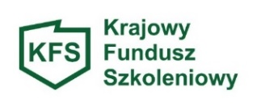

Załącznik nr 6
do wniosku o przyznanie środków Krajowego Funduszu Szkoleniowego (KFS) na finansowanie kosztów kształcenia ustawicznego pracowników i pracodawcy ubiegających się o środki w ramach Priorytetu 7
wsparcie kształcenia ustawicznego osób, które nie posiadają świadectwa ukończenia szkoły lub świadectwa dojrzałości

Oświadczenie pracodawcy

Oświadczam, że pracownicy korzystający z kształcenia ustawicznego w ramach priorytetu nr 7 Ministra Rozwoju, Pracy i Technologii wydatkowania środków KFS w roku 2021 nie posiadają świadectwa ukończenia szkoły lub świadectwa dojrzałości.

………………………………………………
/data, pieczątka i podpis pracodawcy lub osoby upoważnionej do reprezentowania pracodawcy/

